- 选择题（共30分，每小题 3分）
1. A；2. C；3. D；4. D；5. A；6. C；7. B；8. C；9. C；10. D
- （共30分，每小题15分）
1. (15分) 剪力图和弯矩图各7.5分

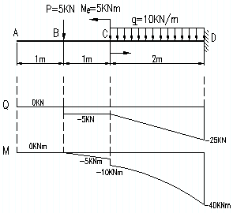

2. （15分）
1）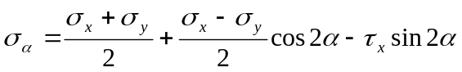
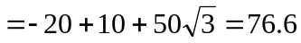 MPa
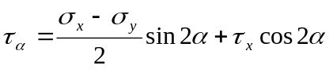
MPa （6分）
2）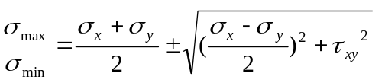
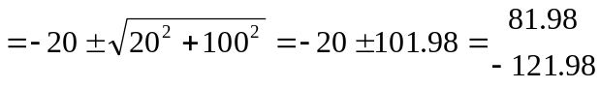 MPa
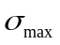所在平面的法向与x轴的夹角为：
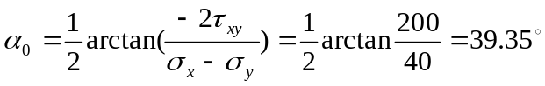 （6分）

3）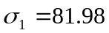MPa，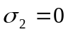，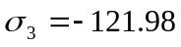MPa
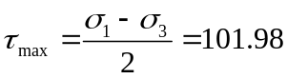 MPa （3分）
- （15分）
轴AB上的最大弯矩在固定端A处，
轴AB上的扭矩， （5分）
按第三强度理论，由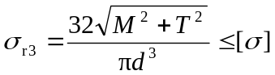 得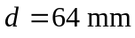 （5分）
按第四强度理论，由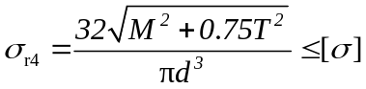 得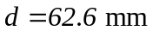 （5分）

- （15分）
1．原结构上的弯矩为：
1）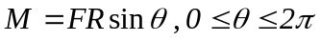 （3分）
2. 单位力作用于结构上的弯矩为
1）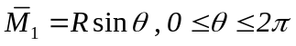
相对水平位移 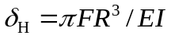 （6分）
3. 单位力矩作用于结构上的弯矩为
1）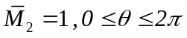
相对相对角位移 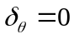 （6分）
- （10分）
（1）一次静不定问题。当P = 2 kN作用于简支梁AB的中C点，假设杆CD中轴力（压力）为F_{N}，C点的挠度和杆CD的压缩量分别为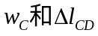。则变形协调条件为：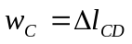。
即 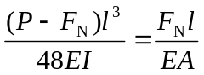
杆CD的压缩量：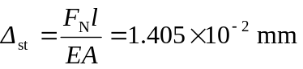 （4分）
（2）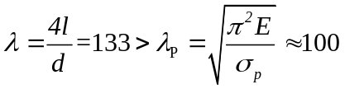，可以用欧拉临界载荷公式，即临界轴力为 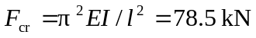。若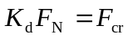，则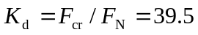
由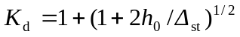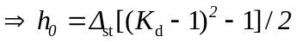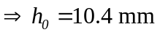 （4分）
（3）梁内的最大弯矩在中点处，静载荷时最大弯矩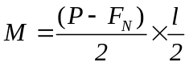，则梁内的最大动应力为：
（2分）

